Слаботочный высокочастотный емкостной
разряд (ВЧЕР) с жидкими электродами

Гайсин Ал.Ф., Абдуллин И.Ш., Гасимова Л.Ш.
Казанский национальный исследовательский технический университет
им. А.Н. Туполева
Россия, Республика Татарстан, г. Казань, ул. Карла Маркса, 10
Е-mail: gasimova.techph@kstu-kai.ru
Казанский национальный исследовательский технологический университет
Россия, Республика Татарстан, г. Казань, ул. Карла Маркса, 68

Высокочастотная плазма ВЧЕР пониженного давления между твердыми электродами широко используется для модификации поверхности материалов органической и неорганической природы. ВЧЕР позволяет проводить очистку, полировку поверхности, нанесение тонкопленочных покрытий, упрочнение поверхностного слоя, повышение усталостной прочности, износостойкости и срока службы материалов и изделий.
В настоящее время большое количество экспериментальных работ посвящено исследованию характеристик электрических разрядов постоянного тока в жидкости и в газах с жидкими электродами [1-5]. Однако экспериментальных данных высокочастотных емкостных разрядов с жидкими электродами очень мало. Из анализа немногочисленных экспериментальных работ следует, что исследования ВЧЕР с жидкими электродами приведут к новым научным результатам и откроют новые технологические возможности [6]. Неравновесная плазма ВЧЕР с жидкими электродами более сложна, чем плазма электрических разрядов постоянного тока. Существенная сложность плазмы ВЧЕР означает, что фундаментальное понимание их физики остается пока недоступным. Основной причиной является ограничение числа подходящих для диагностики методов.
Целью работы является экспериментальные исследования формы, структуры и спектральных характеристик слаботочной ВЧЕР с непроточными и капельно-струйными электролитическими электродами в диапазоне давления
Р = 10³-10⁵ Па, напряжения U = 1-15 кВ и тока разряда I = 0,7-10 А, длины межэлектродного расстояния между медной трубкой и поверхностью непроточного электролита l = 4-7 мм, длины струйного электролита
l_{c} = 10-40 мм и диаметра струи электролита d_{c} = 2-5 мм.
Краткое описание экспериментальной установки для исследования ВЧЕР с капельно-струйными электролитами приведено [6].
Исследования слаботочной ВЧЕР с жидкими электродами проводилась на экспериментальной установке с спектрометром USB4000 компании Ocean Optics с оптоволоконным вводом излучения. Спектрометр и световод оптимизированы на диапазон волн 190-410 нм. Фотоприемная матрица спектрометра (CCD) имеет 3648 элементов на весь спектральный диапазон. Корректировка длины волны производилась по ртутной лампе, а корректировка чувствительности по фотометрическому калиброванному источнику DN 2000 (дейтериевая лампа). Изображение разряда при помощи линзы, изготовленной из плавленого кварца, проецировалась на плоскость размещения торца световода. Излучение разряда снималось через кварцевое окно, расположенное на стенке плазменной камеры. Сканирование торца световода по X и Z координатам по плоскости изображения позволило контролировать зону разряда для возможности построения пространственных характеристик. Перед линзой устанавливалась диаграмма, регулирующая собираемый световой поток.
Экспериментальные исследования ВЧЕР между медной трубкой и непроточным электролитом проводились в диапазоне Р = 2,4-100 кПа. Структуры и фотографии ВЧЕР представлены на рис. 1. При средних давлениях Р = 2,4 кПа между электролитическим и металлическим электродами (рис. 1а) наблюдается диффузный, слаботочный ВЧЕР, который чуть заметен на поверхности твердого электрода. Сплошное пятно на поверхности электролита (техническая вода) имеет слабый синий цвет. С ростом давления от 2,4 до
2,7 кПа появляется плазменный столб (ПС) слабо синего цвета. Диаметр пятна на поверхности электролита при Р = 2,7 кПа, I = 0,8 А равен 20 мм. Плотность тока на электролите совпадает с нормальной плотностью тока. С дальнейшим ростом тока при Р = 2,7 кПа, l = 25 мм происходят структурные изменения ВЧЕР между электролитическим и металлическим электродами. Если при малых токах разряд отрывается от поверхности электролита (рис. 1б и 1в), то с увеличением тока при Р = 2,7 кПа плазменный столб расширяется в направлении электролита. При Р > 2,4 кПа, l = 12 мм и I = 580 мА напряжение разряда составляет 395 В. С ростом тока разряда до 1000 мА в межэлектродном промежутке образуется плазменный столб ПС (рис. 1г). Основание конуса на поверхности электролита шире, чем вблизи металлического электрода. Плазменный столб имеет фиолетовый цвет. С ростом тока и давления диаметр ПС уменьшается вблизи металлического электрода, а у электролита расширяется (рис. 1д). С дальнейшим ростом давления от 2,7 до 13,3 кПа и при больших l = 25 мм происходит расщепление ПС вблизи электролита, а на его поверхности появляются распределенные пятна. При атмосферном давлении их размеры существенно уменьшаются, и распределенные пятна становятся почти точечными (рис. 1е) на поверхности электролита.

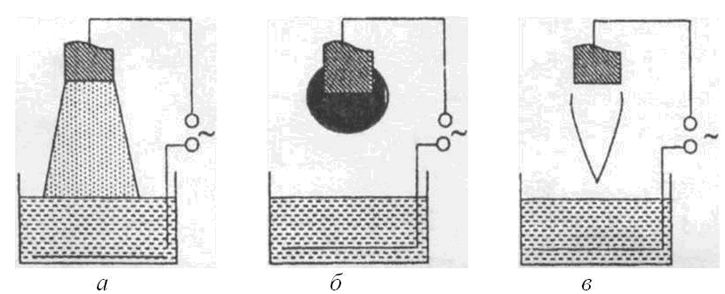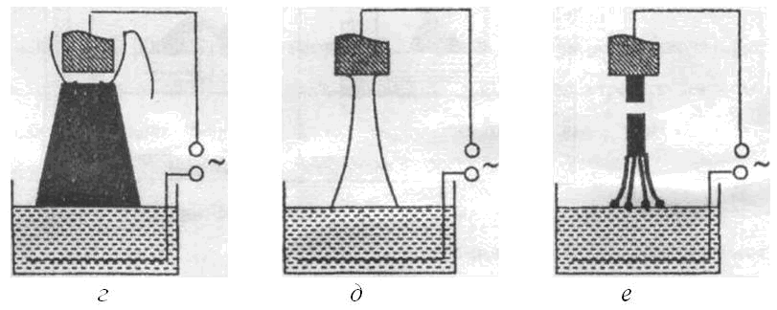

Рис. 2. Структуры ВЧЕ (а-е) паровоздушного разряда между медной трубкой и поверхностью непроточного электролита при P = 10⁴ Па, l = 7 мм, U = 5 кВ и
I = 5 А

Особенности горения ВЧЕР вдоль струи электролита представлены на фотографиях рис. 2. Анализ экспериментальных данных показал, что при пониженных давлениях (Р ≥ 3·10³ Па) увеличение напряжения источника питания до 2000 В приводит к интересным особенностям. Как видно из фотографии рис. 2а точечные пятна наблюдаются вне струйного электролитического электрода. С течением времени Δt = 0,04с размеры свечения объемного разряда вне струйного электролита увеличивается, а вблизи воронки наблюдается неоднородное пятно с фиолетово-голубоватым цветом (фотография рис. 2б). С ростом времени до Δt = 0,08 с объемный разряд приближается к медной трубке (фотография рис. 2в), а через Δt = 0,12 с прилипает к струе электролита (фотография рис. 2г). Объемный разряд имеет шарообразную головку с желтым свечением. От головки распространяется диффузионный хвост в сторону проточной электролитической ячейки. На фотографии рис. 2д показан объемный ВЧЕР прилипает к струе электролита, которую охватывает тонкое пятно синего цвета. Как видно из фотографии
рис. 2е, по бокам медной трубки в перпендикулярном направлении горят четыре разряда. Они имеют зеленый цвет с белым контрагированными пятнами на поверхности медной трубки. Зеленый цвет обусловлен распылением частиц медной трубки ионной бомбардировкой приэлектродном слое ВЧЕР с струйным электролитом. Поскольку в газовом промежутке появляется некомпенсированный положительный заряд, электронейтральная плазма обладает неким постоянным положительным потенциалом по отношению к электродам. Он равен среднему за период потенциалу плазмы (потенциалы электродов в среднем равны нулю). Это замечательное свойство ВЧЕР лежит в основе всех его приложений для ионной обработки материалов. Ионы, вылетающие из плазмы, вследствие всегда существующего теплового движения ускоряются в постоянном среднем поле и бомбардируют один из электродов. Появление указанных разрядов обуславливается разрядным фоном, которую создает медная трубка. Название «стримерные разряды» принято условно.

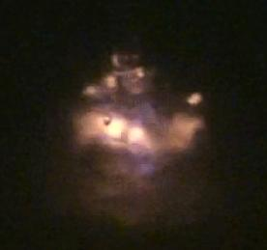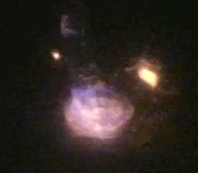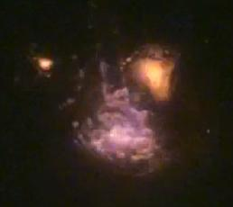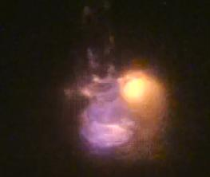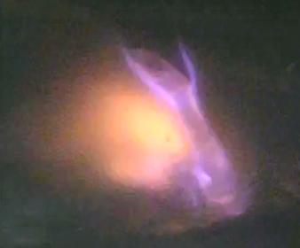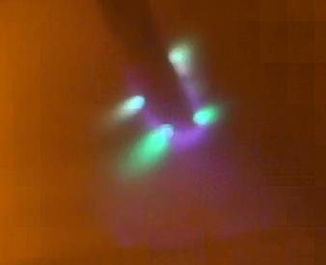
а б в г д е

Рис. 2. Фотографии структуры ВЧЕР с струйным электролитом при
Р = 2·10⁴ Па, υ = 0.9 м·с⁻¹, l_{с} = 20 мм, d_{c} = 3 мм: а – U = 1900 В;
б, в, г – U = 2000 В; д – Р = 3·10³ Па, U = 2000 В; е – Р = 3·10³ Па, U = 2500 В

Интенсивное распыление поверхности медной трубки подтверждают также спектральные исследования ВЧЕР с струйным электролитом при атмосферном давлении (рис. 6). Для спектрального исследования были использованы различные составы и концентрации электролита. Анализ спектров рис. 6 показывает, что в интервале длин волн 305-324 нм в УФ диапазоне наблюдаются линии ОН. Интенсивность линий ОН для электролита из насыщенного раствора хлористого аммония +10% раствора аммиака в технической воде выше (кривая 1), чем электролита из раствора хлористого аммония в технической воде (кривая 2). В интервале длин волн 324-327 нм наблюдаются интенсивные свечения линии меди (рис. 6).

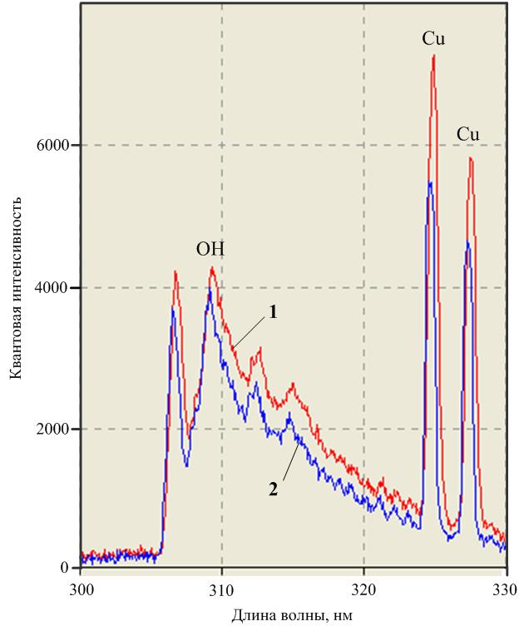

Рис. 3. Спектры в УФ-диапазоне для ВЧЕР с струйным электролитом при атмосферном давлении l_{с} = 50 мм, d_{c} = 3 мм и U = 4000 В: спектр 1 – электролит (насыщенный раствор хлористого аммония и 10% раствора аммиака в технической воде); спектр 2 – электролит (насыщенный раствор хлористого аммония в технической воде)

ЛИТЕРАТУРА

- Ю.П. Райзер. Физика газового разряда. М.: Наука, 1987. 588 с.
- P. Bruggman, L. Chryphe. Non-thermal plasma in liquids and in contact with liquids: (review article). J. Plys.D: Appl.Phys.42 (2009)053001 (28pp).
- P. Bruggman, Van Slycken J., J. Degroote, J. Vieranduls, P. Verleysen and C. Leys. De electrical breakdown in a metal Pin-Water electrode system IEETrans. Plasma Sci.36. 2008. 1138-9.
- А.Ф. Гайсин, И.Ш. Абдуллин. Особенности высокочастотного емкостного разряда (ВЧЕР) при пониженных давлениях с металлическим электродом, погруженным в электролит // Вестник КТУ. 2013. № 19. С. 301-304.
- Ал.Ф. Гайсин, И.Ш. Абдуллин, А.Х. Галеев, И.А. Гришанова, О.С. Мигачева. Высокочастотный емкостной разряд (ВЧЕР) с капельно-струйным электролитом и проточной электролитической ячейкой // Вестник КТУ. 2013. № 19. С 304-307.
- Гайсин Ал.Ф. // Теплофизика высоких температур. 2013. Т. 51. № 6. С. 1.

